„Du stellst meine Füße auf weiten Raum“
Aschermittwoch 2021

Mit dem Aschermittwoch beginnt eine neue Zeit: 40 Tage der Vorbereitung auf Ostern.
Im Jahreskreis folgt der Aschermittwoch dem Fasching.
Nach einer Zeit der Freude und des Feierns tut es gut, sich neu zu orientieren.

Trifft das auch in diesem Jahr zu?
Sind wir durch die derzeitige Pandemie und den damit verbundenen Maßnahmen nicht ohnehin schon in einer Zeit des Fastens?
Der Lockdown, der hinter uns liegt, hat uns mit verschiedenen Formen des Fastens konfrontiert. Und die Zeit, die vor uns liegt? Wie wird sie werden?
Die Coronakrise führt uns immer wieder vor Augen, dass unser Leben vergänglich ist und zeigt uns auf eine sehr beeindruckende Weise die Grenzen und Ohnmacht menschlichen Handelns.

Und trotz allem feiern wir Aschermittwoch und beginnen den Weg der 40 Tage hin zum Osterfest. Wir brauchen eine Neuorientierung aus einer bedrückenden und schweren Zeit.
Wenn ich heuer mit meinen Schülerinnen und Schülern den Aschermittwoch feiere, dann wird es nicht das Ritual des Aschenkreuzes sein, das zum Wandel aufruft, sondern der Vers aus Psalm 31,9 „Du stellst meine Füße auf weiten Raum.“ und das gleichnamige Hungertuch von Misereor von Lilian Moreno Sánchez:
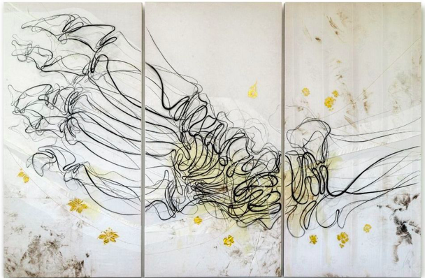

Die Metapher des Fußes lässt uns an Aufbruch, Bewegung und Wandel denken, das Bild des weiten Raumes lässt uns aufatmen, ermutigt zu Visionen. Der Psalmvers sagt noch mehr: Gott öffnet uns nicht nur einen weiten Horizont, er gibt uns auch festen Stand. Wenn menschlich gesehen alles hoffnungslos erscheint, zeigt Gott uns Auswege.
Da wir in der Schule momentan mit verschiedenen Unterrichtsformen konfrontiert sind, möchte ich am Aschermittwoch einen kurzen Impuls zum Aschermittwoch als Videobotschaft gestalten. Begleitend dazu werden wir im Unterricht thematisch zum Hungertuch arbeiten, dies sowohl für die Schüler*innen im Präsenzunterricht als auch in Distance-Learning.
Unterrichtselemente findet ihr im „Lehrerforum“ zum Hungertuch und in den Modellstunden zum Hungertuch 2021/2022 für den Religionsunterricht, Sekundarstufe I

Doris Ziniel

